|  |  |  |
| --- | --- | --- |
|  | **UNIVERZITET U NOVOM SADU  FAKULTET TEHNIČKIH NAUKA** |  |

|  |
| --- |
| **Departman za računarstvo i automatiku**  **Smer računarstvo i automatika**  **PREDMETNI PROJEKAT I**  **Kandidat: Ognjen Stojisavljević**  **Broj indeksa: RA155/2019**  **Predmet: Osnovi algoritama i struktura DSP-a**  **Tema rada: Noise removal** |
| **Novi Sad, decembar 2021.** |

**Sadr** **žaj**

**0)** Uvod

**1)** Zadatak 1

**2)** Zadatak 2

**3)** Zadatak 3

**4)** Zadatak 4

**5)** Zadatak 5

**6)** Zadatak 6

**Uvod**

U predmetnom projektu naš zadatak je bio da na zadati ulazni signal koji poseduje određeni šum generišemo izlazni signal bez šuma.

**Alate koje koristimo za otklanjanje šuma su :**

-Audacity pomoću kojem analiziramo spektralne karakteristike korisnog signala i šuma

-CodeComposerStudio pomoću kojeg implementiramo odredjene funkcionalnosti odnosno FIR i IIR filtre.

-WinFilter pomoću kojeg računamo koeficijente FIR filtra.

**Zadatak 1**

Koristeći Audacity utvrđujemo da je koristan signal govora na frekvencijama od 0hz pa sve do 10KHz, a veće frekvencije sačinjavaju šum.

Frekvencijska analaliza ulaznog signala za zadatak 2 i 3

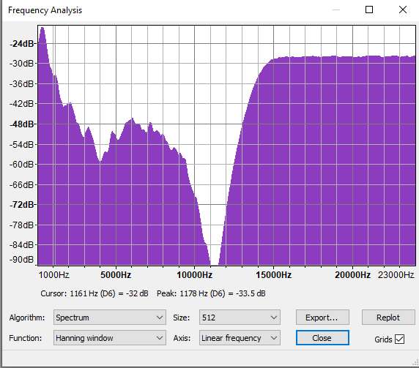

**Zadatak 2**

Pomoću alata WinFilter dobijamo koeficijente za niskopropusni FIR filtrar 33-reda koji će iz signala otkloniti zadati šum.

Dobijene koeficijente upisujemo u zaglavlje coeff.h u niz filter1_coeffs[].

U mainu pozivamo funkciju koja pravi filtar sa datim koeficijentima i primenjujemo ga na ulazni signal.

Impulsni odziv filtra:

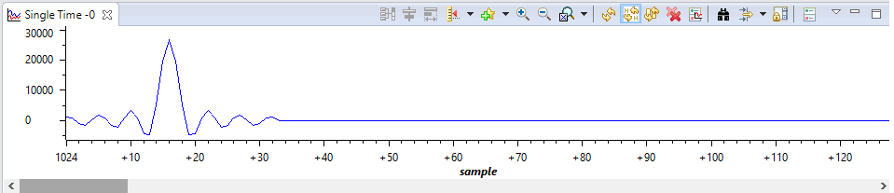

Prenosna karakteristika filtra:

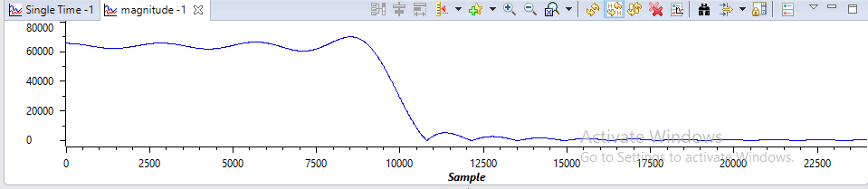

Ulazni signal nakon filtriranja:

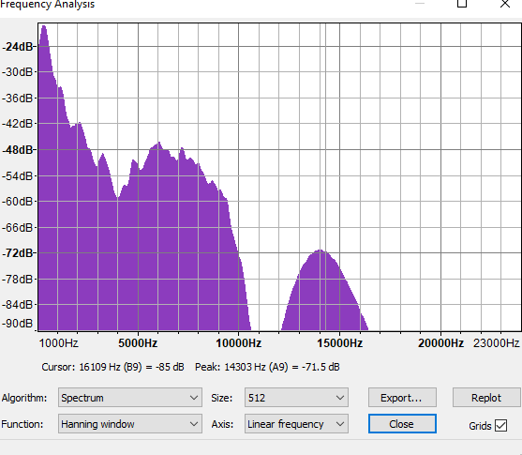

Zaključujemo da sa filtrom 33-reda šum nije potpuno uklonjen.

**Zadatak 3**

Isti postupak kao i u zadatku 2, jedina razlika je što se radi o filtru 121-reda, a koeficijente upisujemo u zaglavlje coeff.h u niz filter2_coeffs[].

Impulsni odziv filtra:

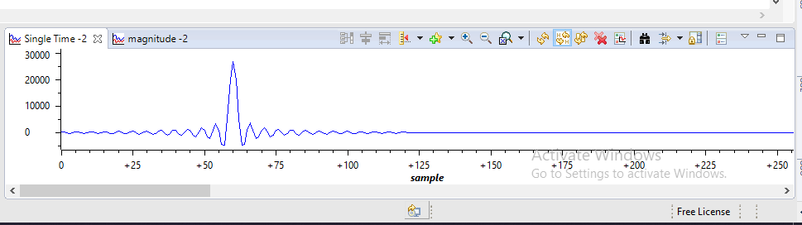

Prenosna karakteristika filtra:

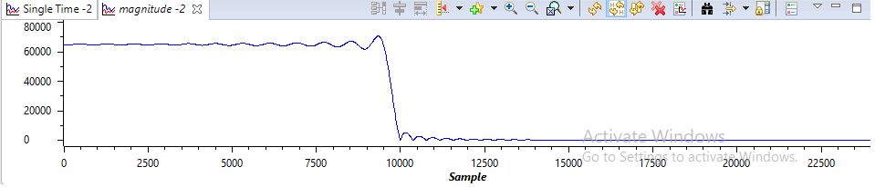

Ulazni signal nakon filtriranja: 

Šum je u većoj meri otklonjen.

**Zadatak 4**

Koristeći Audacity utvrđujemo da je šum sinusnog oblika frekvencije 790hz.

Frekvencijska analaliza ulaznog singala za zadatak 5 i 6

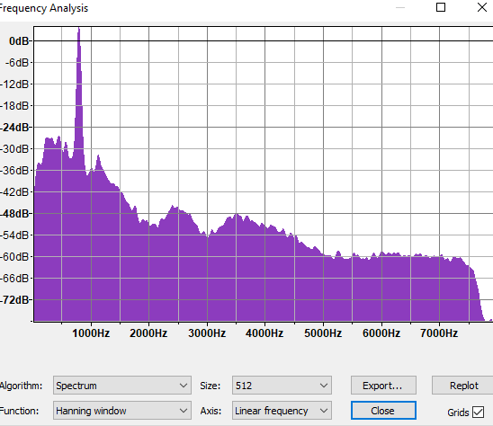

**Zadatak 5**

Pravimo uskopojasni (notch) filtar realizovan kao IIR filtar 2. reda.

Koristimo formulu za izračunavanje 6 koeficijenata za IIR filtar.Date koeficijente upisujemo u zaglavlje coeff.h u niz iir_notch_coeffs[].

U mainu pozivamo funkciju koja pravi filtar sa datim koeficijentima i primenjujemo ga na ulazni signal.

Impulsni odziv filtra:

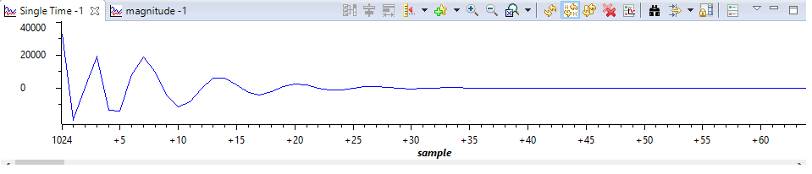

Prenosna karakteristika filtra:

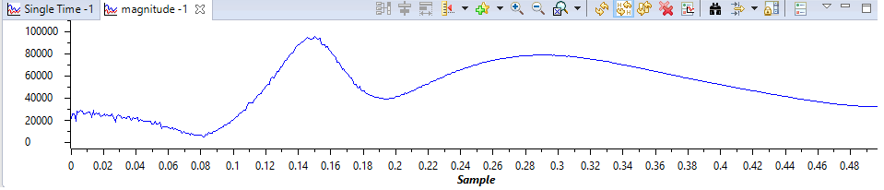

Ulazni signal nakon filtriranja:

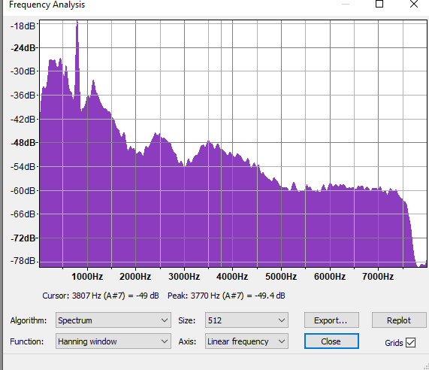

Šum nije u potpunosti otklonjen.

**Zadatak 6**

Isti postupak kao i u zadatku 5, jedina razlika je što se radi o rednoj vezi 3 IIR filtra 2.reda odnosno IIR filteru 6.reda , a pravimo matrice za koeficijente i history.

Impulsni odziv filtra:

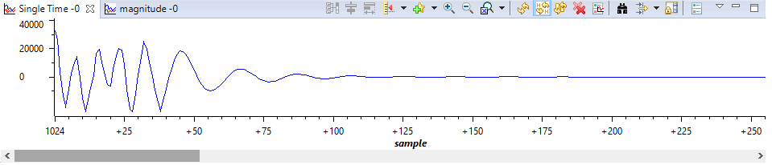

Prenosna karakteristika filtra:

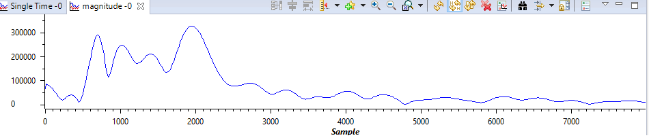

Ulazni signal nakon filtriranja:

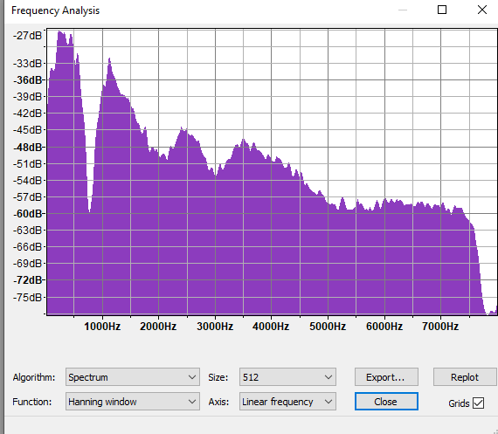

Šum je u većoj meri otklonjen.